Manual de usuario

Amaretto

Tabla de Contenido

1. Introducción. 3

2. Identificación de datos. 4

3. Lista de ilustraciones. 9

4. Listado de Tablas 10

5. Características de Navegación 11

5.1 Diagrama de Navegabilidad del módulo Inventario - Odoo 11

5.2 Diagrama de Navegabilidad del módulo Magento - Odoo 12

6. Procedimientos. 13

6.1 Pantalla Principal del módulo de Inventario 13

6.1.1 Interfaz 13

6.1.2 Productos 13

6.2 Pantalla Principal del módulo de Magento 17

6.2.1 Interfaz 17

6.2.2 Fetch Products 17

6.2.3 Update Stock & Price 19

7. Mensaje de confirmación, éxito, cancelación. 21

7.1 Mensaje de confirmación. 21

7.2 Mensaje de éxito 21

7.3 Mensaje de cancelación 21

8. Mensajes de error y resolución de problemas. 22

8.1 Error interno 22

8.2 Error en ingreso de datos 22

9. Información sobre comandos 23

9.1 Comandos funcionales dentro del sistema 23

10. Herramientas de búsqueda. 24

10.1 Buscar 24

10.2 Limpiar el buscador 24

11. Herramientas de Ordenamiento. 25

11.1 Ascendente 25

11.2 Descendente 25

12. Especificaciones técnicas de hardware y software para el buen funcionamiento del sistema. 26

12.1 Hardware 26

12.2 Software 26

# Introducción.

En el presente documento se expresa de manera detallada y concisa cada una de las funciones del módulo de Inventario y del módulo Magento de Odoo más relevantes en el ámbito laboral de los usuarios finales de Amaretto.

Mediante uso de imágenes, diagramas y otros recursos se expresa las diversas situaciones que podrían presentarse y cómo manejarse, sirviendo como una guía para el usuario final, además se detallan términos relevantes dentro del sistema.

# Identificación de datos.

En este manual se utilizan palabras como “campo de texto, botón, select, check, tabla, alerta, cuadro o mensaje emergente, radio button, buscador, link, formulario y menú lateral” con el fin que de que el usuario tenga mejor compresión sobre la manera de utilizar el sistema.

A continuación, se detallará cada uno de estos datos.

**Campo de texto**: permite el ingreso de texto, número, fechas.

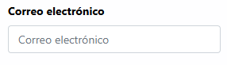

Imagen 1. Ejemplo de campo de texto.

**Botón**: permite realizar diferentes funciones (según apartado y programación), estos pueden ayudar a acceder a un apartado, guardar información, editar, eliminar, descargar, comparar información o cancelar una acción.

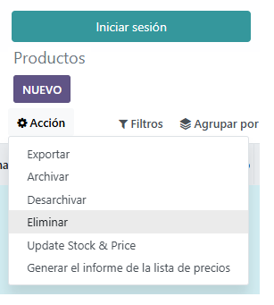

Imagen 2. Ejemplo de botones.

**Select:** permite visualizar una lista de parámetros y poder seleccionar un elemento de los disponibles.

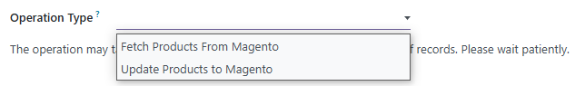

Imagen 3. Ejemplo de select

**Tabla:** permite visualizar información de objetos, y sus diversas acciones.

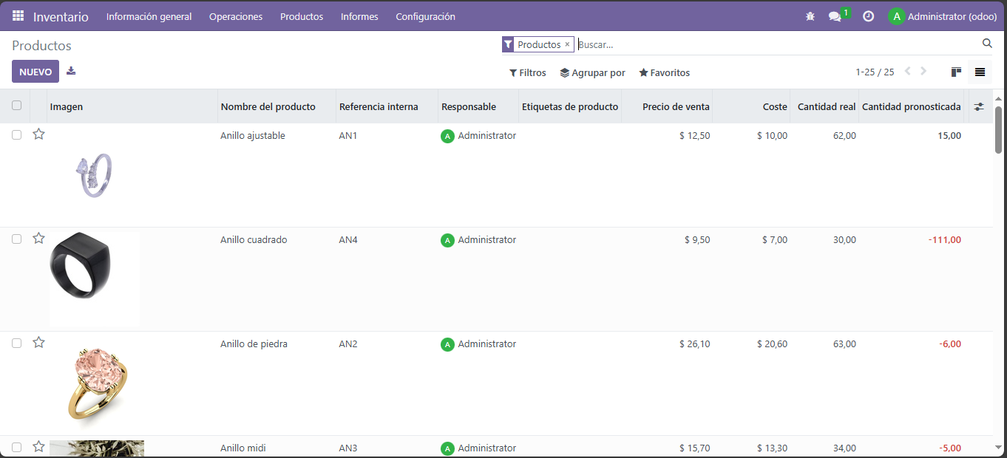

Imagen 4. Ejemplo de tabla.

**Alerta:** permite visualizar un mensaje según la acción realizada.

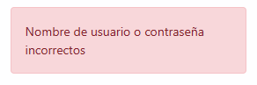

Imagen 5. Ejemplo de alerta.

**Cuadro o mensaje emergente:** permite visualizar una petición de continuidad, mensaje de advertencia, de error, acceso inválido o de éxito (según apartado y su programación), antes o luego de realizar una acción.

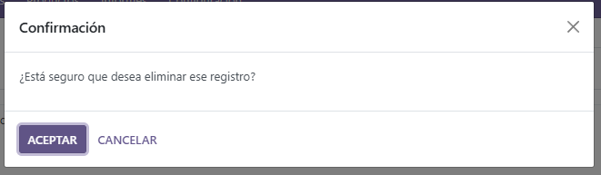

Imagen 6. Ejemplo de mensaje emergente de continuidad.

**Radio button:** permite seleccionar un único valor, para realizar cierto filtro u acción deseada.



Imagen 7. Ejemplo de radio button.

**Check:** permite seleccionar una opción o habilitar dependiendo del apartado en el que se encuentre.

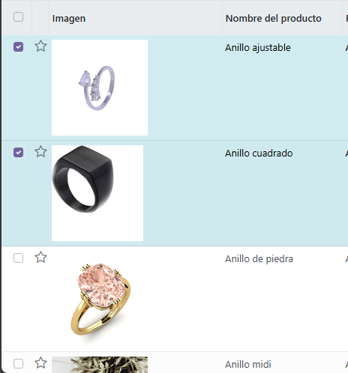

Imagen 8. Ejemplo de check.

**Buscador:** permite filtrar la información almacenada en una tabla u elemento que contenga dicha barra de búsqueda, dependiendo del elemento de búsqueda que se ingrese se muestran los resultados.



Imagen 9. Ejemplo de buscador.

**Link**:permite redireccionar a otra pantalla y habilitar otra función.



Imagen 10. Ejemplo de link.

**Formulario**:permite ingresar o editar información de una persona u objeto, para ser guardada en el sistema.

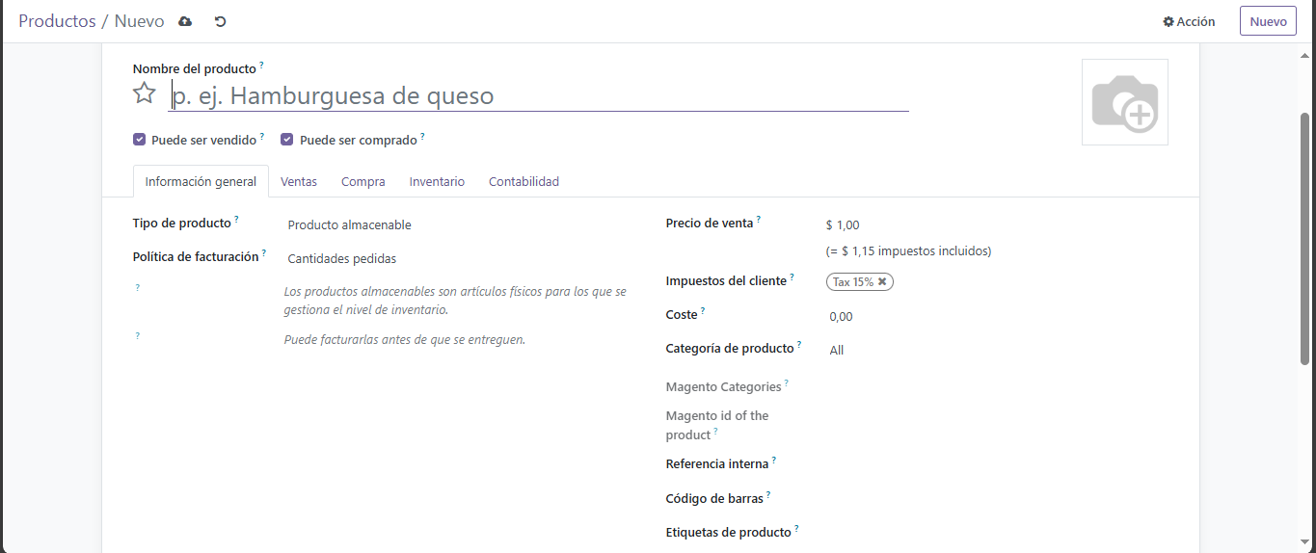

Imagen 11. Ejemplo de formulario para ingresar información al sistema.

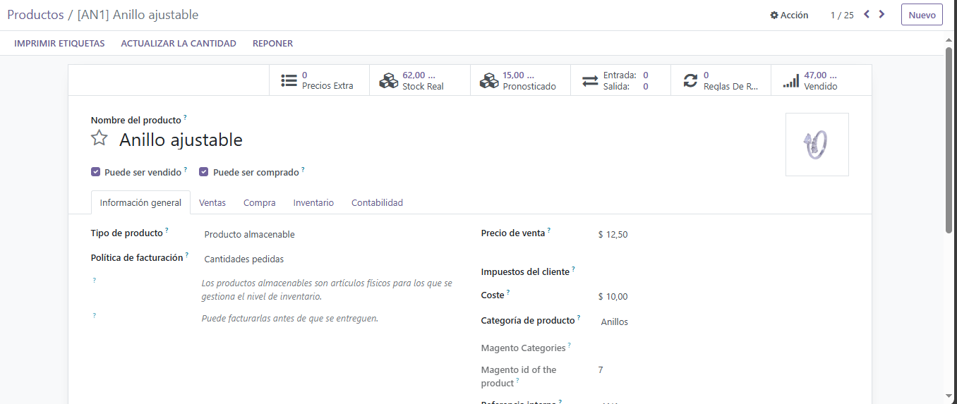

Imagen 12. Ejemplo de formulario para editar información de registro en el sistema.

**Menú lateral:** permite acceder a las diferentes secciones del sistema.

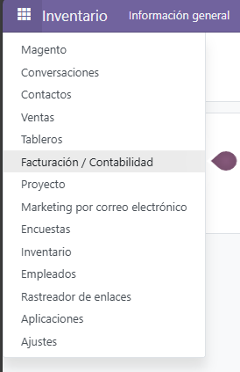

Imagen 13. Menú lateral del sistema.

# Lista de ilustraciones.

Imagen 1. Ejemplo de campo de texto. 4

Imagen 2. Ejemplo de botones. 4

Imagen 3. Ejemplo de select 5

Imagen 4. Ejemplo de tabla. 5

Imagen 5. Ejemplo de alerta. 5

Imagen 6. Ejemplo de mensaje emergente de continuidad. 6

Imagen 7. Ejemplo de radio button. 6

Imagen 8. Ejemplo de check. 6

Imagen 9. Ejemplo de buscador. 6

Imagen 10. Ejemplo de link. 7

Imagen 11. Ejemplo de formulario para ingresar información al sistema. 7

Imagen 12. Ejemplo de formulario para editar información de registro en el sistema. 7

Imagen 13. Menú lateral del sistema. 8

Imagen 14. Diagrama de la navegabilidad del módulo Inventario - Odoo. 12

Imagen 15. Diagrama de la navegabilidad del módulo Magento - Odoo. 13

Imagen 16. Interfaz de pantalla inicial del módulo Inventario. 14

Imagen 17. Interfaz de pantalla Productos del módulo Inventario. 15

Imagen 18. Interfaz de formulario para Registro de producto. 15

Imagen 19. Interfaz de formulario para modificación de producto. 16

Imagen 20. Opciones de filtrado. 17

Imagen 21. Interfaz de pantalla inicial del módulo Magento. 18

Imagen 22. Interfaz de pantalla Fetch Products del módulo Magento. 19

Imagen 23. Opción Update Products to Magento. 19

Imagen 24. Opción Update Stock & Price. 20

Imagen 25. Import/Export Stock status. 21

Imagen 26. Mensaje de confirmación. 22

Imagen 27. Mensaje de error interno. 23

Imagen 28. Mensaje de error de datos. 23

Imagen 29. Comandos funcionales. 24

Imagen 30. Interfaz de buscador. 25

Imagen 31. Ejemplo del buscador. 25

Imagen 32. Reiniciar el buscador. 25

Imagen 33. Función de ordenamiento en las cabeceras de las tablas del sistema. 26

# Listado de Tablas

Tabla 1. Tabla de comandos funcionales. 24

Tabla 2. Requerimientos de Hardware. 27

Tabla 3. Requerimientos de Software. 27

# Características de Navegación

## Diagrama de Navegabilidad del módulo Inventario - Odoo

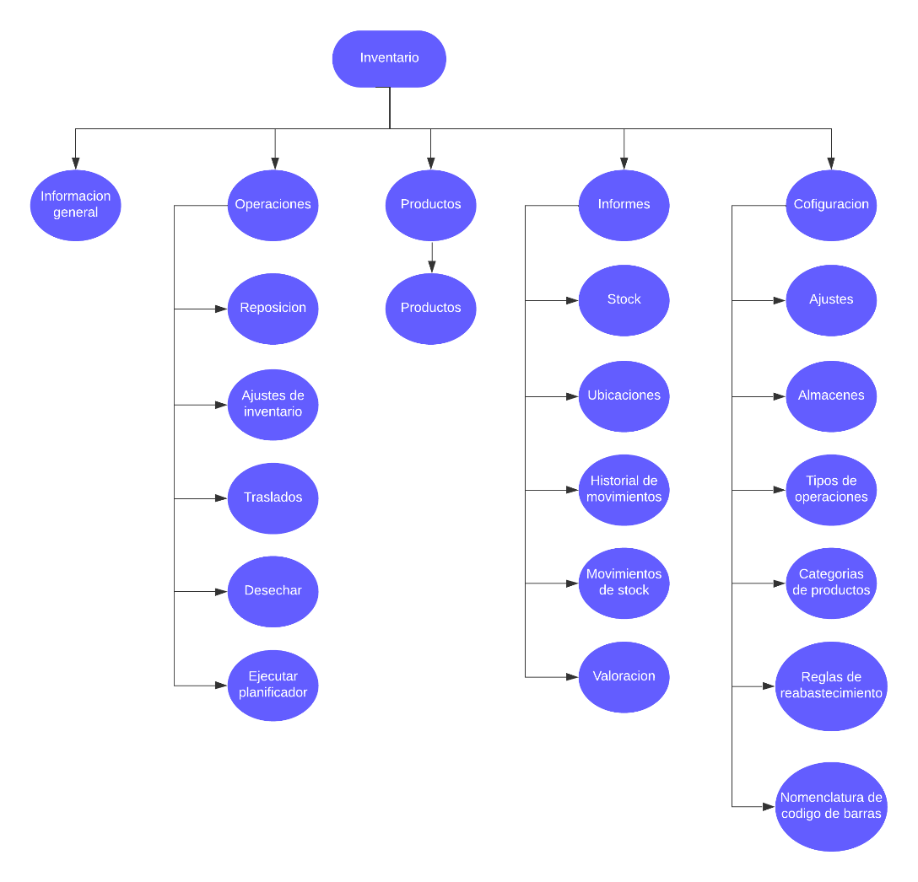

Imagen 14. Diagrama de la navegabilidad del módulo Inventario - Odoo.

## Diagrama de Navegabilidad del módulo Magento - Odoo

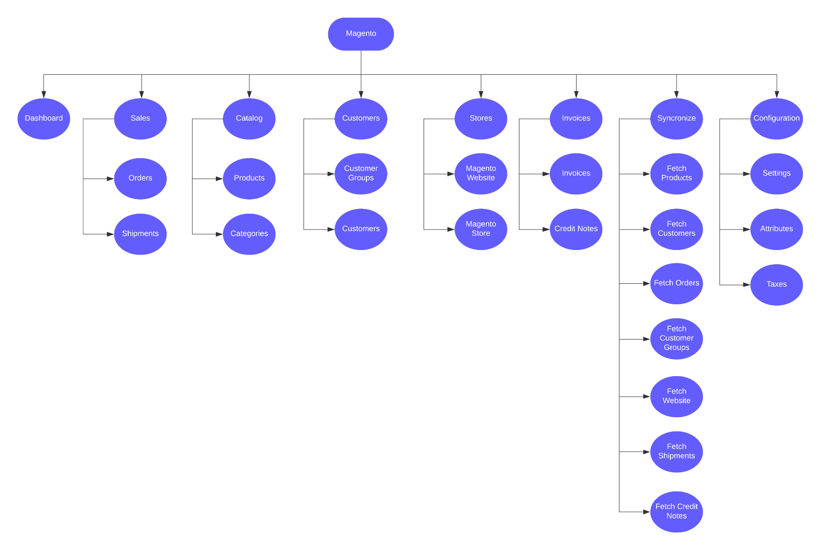

Imagen 15. Diagrama de la navegabilidad del módulo Magento - Odoo.

# Procedimientos.

## Pantalla Principal del módulo de Inventario

### 6.1.1 Interfaz

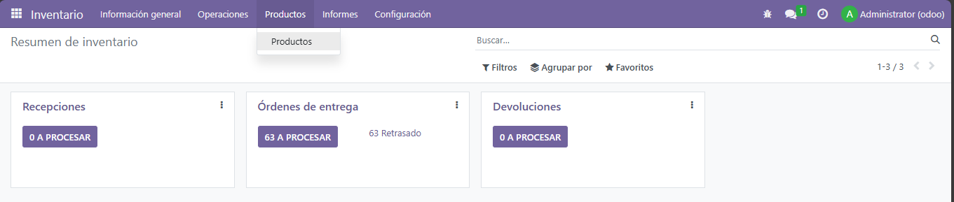

Imagen 16. Interfaz de pantalla inicial del módulo Inventario.

**Descripción**:

1. **Barra de navegabilidad:** barra que nos muestra las diferentes opciones del menú del módulo Inventario.
2. **Menú de productos:** opción del menú Productos, función principal que utiliza Amaretto para la gestión del inventario.
3. **Menú de usuario:** apartado que contiene múltiples funciones, entre estas las funcionalidades para la cuenta del usuario que inicio sesión, mensajes, etc.

### 6.1.2 Productos

Para ingresar a la opción de Productos debe hacer clic en la opción de “Productos” de la opción Productos de la opción del menú en la barra de navegabilidad.

**Descripción**:

1. **Crear nuevo producto:** campo con la función de abrir formulario para registrar receta médica.
2. **Modificar un producto existente:** campo con la función de abrir formulario para registrar referencia médica.
3. **Opciones de filtrado:** campo con la función de abrir formulario para registrar historial clínico.

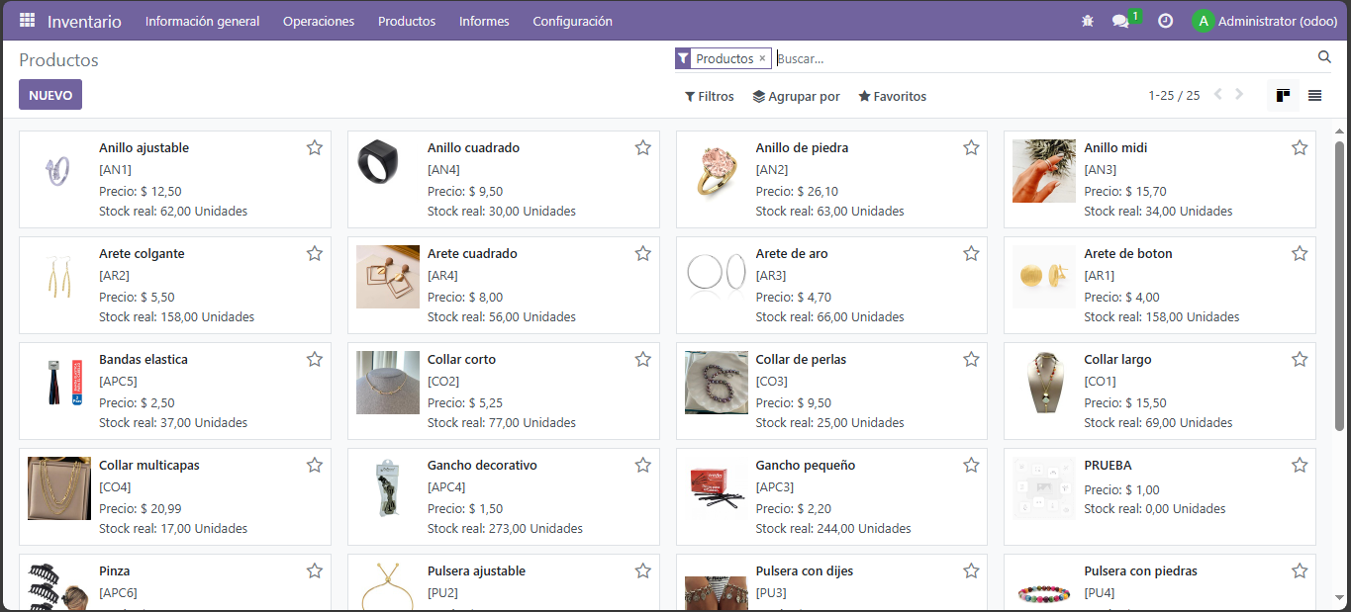

Imagen 17. Interfaz de pantalla Productos del módulo Inventario.

#### Crear nuevo producto

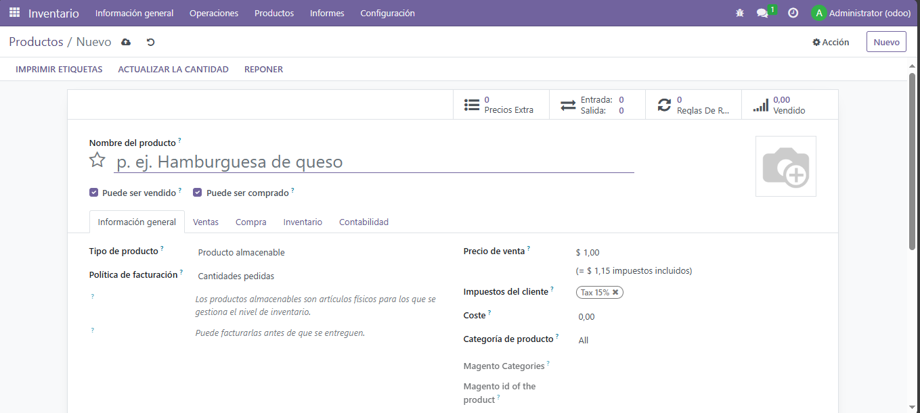

Imagen 18. Interfaz de formulario para Registro de producto.

**Objetivo:** facilitar la creación de un nuevo producto para el inventario.

**Descripción**:

1. **Nombre del producto**: campo de texto para escribir el nombre que tendrá el producto.
2. **Imagen**: botón que sirve para cargar una imagen desde el computador para ser establecida al producto.
3. **Información general del producto**: apartado que consiste de varios elementos como campos de texto, selects para establecer precio de venta, categoría del producto, etc.
4. **Actualizar cantidad**: campo para el ingreso del stock inicial del producto, acá se registra la compra del producto, ingresando la cantidad comprada.

**Pasos:**

1. Ingresar el nombre del producto.
2. Seleccionar una imagen del computador para establecerla como imagen del producto.
3. Ingresar precio de venta, seleccionar categoría del producto, ingresar referencia interna del producto (código de categoría).
4. Ingresar la cantidad de producto comprada, para establecer el stock inicial.
5. Se posee función de autoguardado, por lo que el producto queda guardado automáticamente.

#### Modificar producto

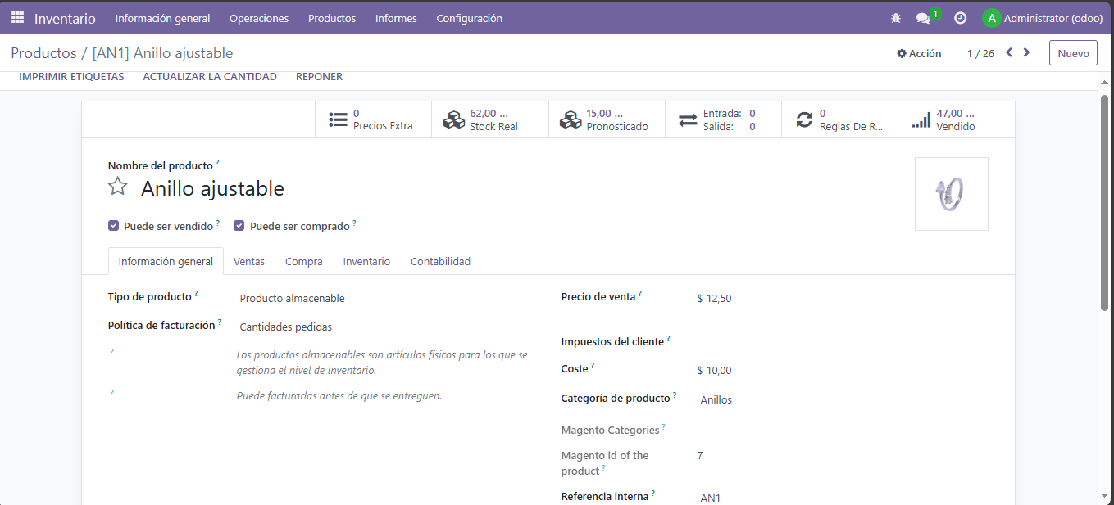

Imagen 19. Interfaz de formulario para modificación de producto.

**Objetivo:** facilitar la modificación de un producto para el inventario.

**Descripción:** Se posee la misma interfaz que para la creación de producto, por lo que únicamente se deben modificar los campos deseados.

**Pasos:**

1. Modificar los campos que se desean realizar cambios, por ejemplo, para la actualización del stock de un producto.
2. Se posee la función de autoguardado, por lo que al modificar un campo este se guarda automáticamente.

#### Opciones de filtrado

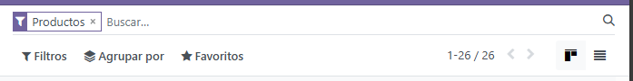

Imagen 20. Opciones de filtrado.

**Objetivo:** facilitar el filtrado de los productos del inventario mostrados en la tabla.

**Descripción:** Se poseen diferentes opciones, entre las que tenemos:

* **Buscar:** utilizada para ingresar un nombre o referencia interna de producto en el campo de texto. Además, se permite buscar por categoría.
* **Filtros:** utilizada para seleccionar un filtro de entre los disponibles y así filtrar los productos en la tabla.
* **Agrupar por:** utilizada para agrupar productos en la tabla, utilizada comúnmente para agrupar productos por categoría.
* **Favoritos:** utilizada para mostrar solo los productos guardados como favoritos.

**Pasos:**

1. Seleccionar una opción para filtrar, buscar, agrupar por, que se desea utilizar.
2. El resultado de la operación se visualiza automáticamente, por lo que no es necesario realizar algo adicional al paso 1.

## Pantalla Principal del módulo de Magento

### 6.2.1 Interfaz

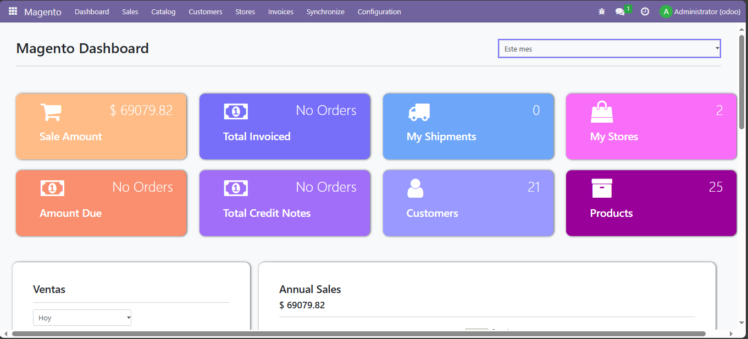

Imagen 21. Interfaz de pantalla inicial del módulo Magento.

**Descripción**:

1. **Barra de navegabilidad:** barra que nos muestra las diferentes opciones del menú del módulo Magento.
2. **Menú de productos:** opción del menú Syncronize, función principal que utiliza Amaretto para la comunicación/sincronización con Magento, por medio de la opción Fetch Products.
3. **Menú de usuario:** apartado que contiene múltiples funciones, entre estas las funcionalidades para la cuenta del usuario que inicio sesión, mensajes, etc.

### 6.2.2 Fetch Products

Para ingresar a la opción de Fetch Products debe hacer clic en la opción de “Fetch Products” de la opción Syncronize de la opción del menú en la barra de navegabilidad.

**Descripción**:

1. **Operation Type:** select que permite decidir si se quieren mandar productos del inventario de Odoo a Magento (opción Update Products To Magento) o si se desea extraer productos de Magento a Odoo [opción Fetch Products From Magento (Opción no utilizada por Amaretto)].
2. **Fetch Products:** botón para realizar la acción seleccionada.

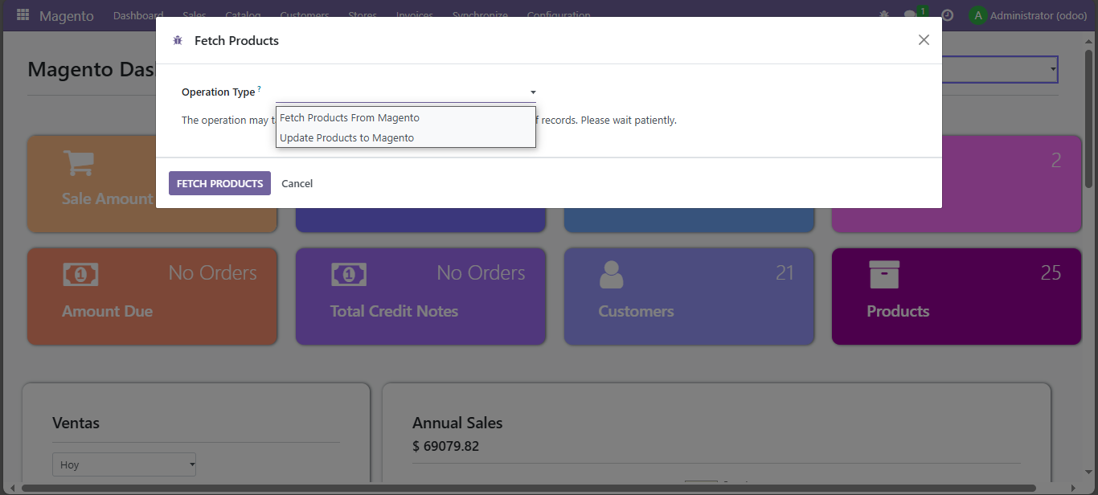

Imagen 22. Interfaz de pantalla Fetch Products del módulo Magento.

#### Update Products to Magento

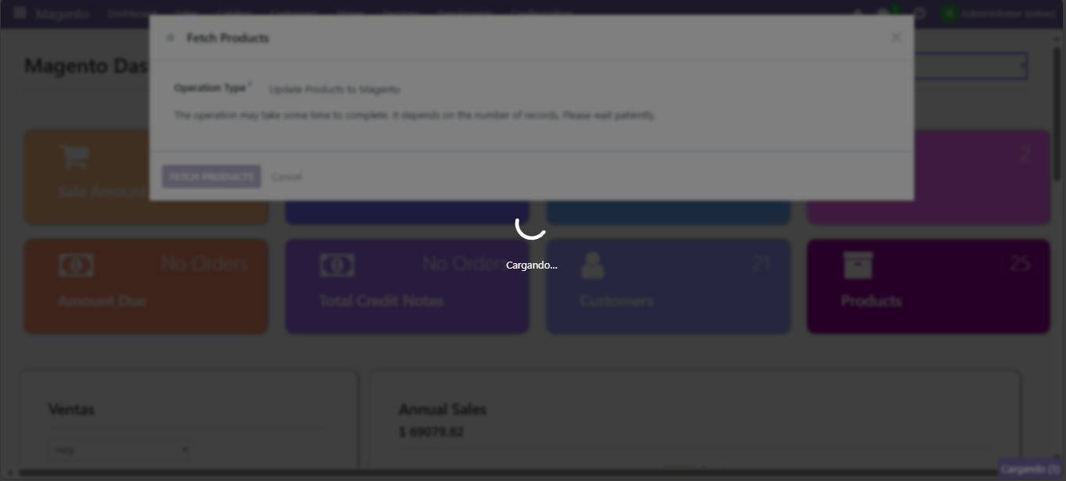

Imagen 23. Opción Update Products to Magento.

**Objetivo:** facilitar el envió de productos del inventario de Odoo a Magento.

**Descripción**: al ejecutar dicha acción, se presentará una pantalla de carga, al finalizar si no se muestra ningún error, se puede validar que en Magento se ha recibido correctamente los productos desde Odoo.

**Pasos:**

1. Seleccionar la opción Update Products to Magento.
2. Esperar a que se finalice el proceso, es decir cuando desaparezca la pantalla de carga.

### 6.2.3 Update Stock & Price

Si bien esta opción pertenece al módulo de Inventario, es importante aclarar que dicha opción solo está disponible si se instala el conector de Odoo – Magento.

#### Interfaz

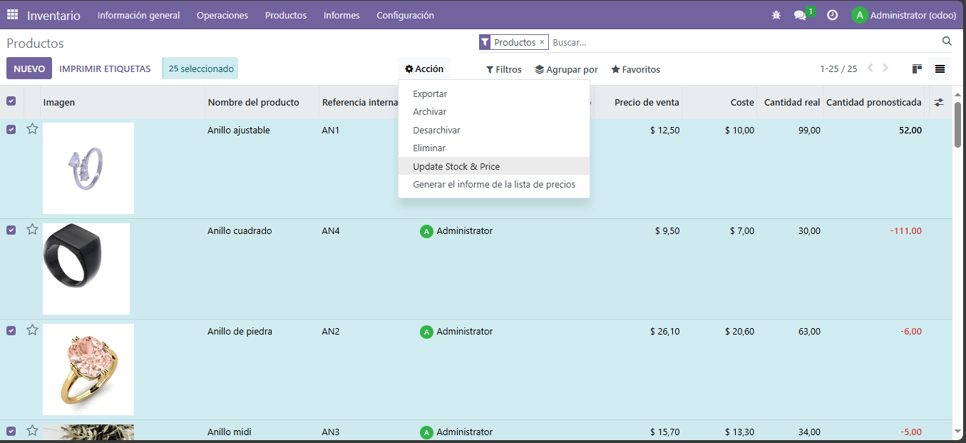

Imagen 24. Opción Update Stock & Price.

**Objetivo**: facilitar la actualización del inventario ya sea en Magento o en Odoo.

**Descripción**:

1. **Opcion Update Stock & Price:** opción que nos permite actualizar el nivel de inventario (stock) o el precio del producto, ya sea para traer el nuevo inventario de Magento (disminuciones de stock debido a ventas) o para mandar nuevo inventario (aumento de stock debido a compras) a Magento.

**Pasos:**

1. Seleccionar una opción dependiendo lo que se desea, si recibir el stock de Magento para actualizarlo en Odoo u si se desea mandar nuevo stock de Odoo a Magento:

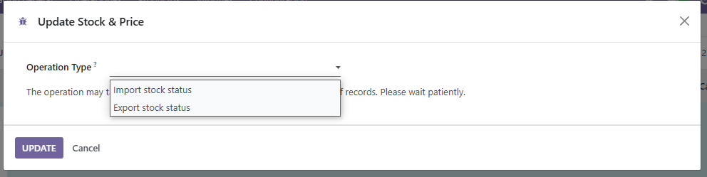

Imagen 25. Import/Export Stock status.

1. Damos clic sobre el botón Update.
2. Esperamos a que la pantalla de carga finalice, si no se presentan errores, significa que la operación se ha realizado correctamente.

# Mensaje de confirmación, éxito, cancelación.

## Mensaje de confirmación.

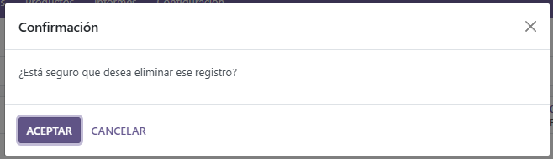

Imagen 26. Mensaje de confirmación.

**Aparece:** cuando se intenta realizar una operación que involucre una confirmación previa a la ejecución de la acción, por ejemplo, al intentar eliminar un producto del inventario.

**Descripción del mensaje:** Depende del contexto de la acción.

## Mensaje de éxito

Odoo no muestra un mensaje o alerta de que una accion se a completado correctamente, por lo que se puede considerar que una accion se a completado si al finalizar no se muestra ningun error.

**Aparece:** n/a.

**Descripción del mensaje:** n/a.

## Mensaje de cancelación



Odoo no muestra un mensaje de que la acción solicitada ha sido cancelada cuando se presiona sobre un botón cancelar, por lo que se puede considerar que una acción se ha cancelado correctamente si no se muestra ningún error.

# Mensajes de error y resolución de problemas.

## Error interno

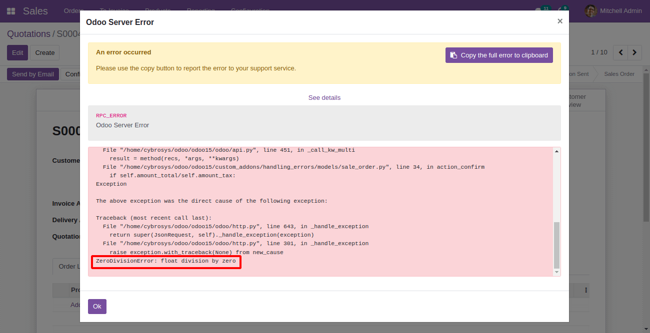

Imagen 27. Mensaje de error interno.

**Aparece:** cuando se produce un error interno.

**Descripción del mensaje:** depende del contexto de la accion.

**Solución:** este tipo de errores se deben reportar y validar con un desarrollador.

## Error en ingreso de datos

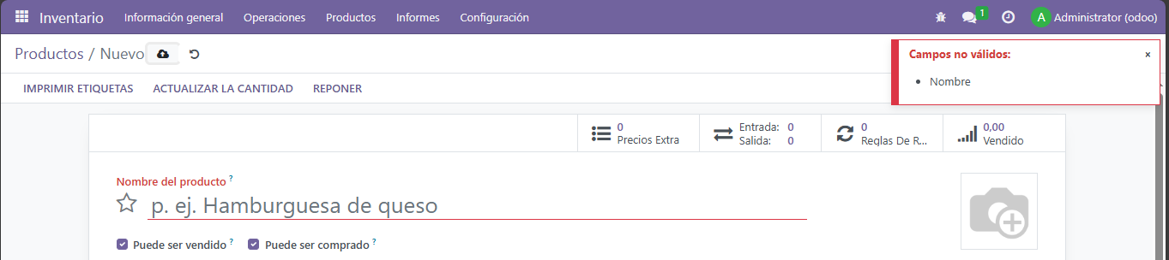

Imagen 28. Mensaje de error de datos.

**Aparece:** cuando se ingresan datos erróneos.

**Descripción del mensaje:** depende del contexto de la acción.

**Solución:** se deben ingresar datos válidos, se muestran en una alerta en pantalla para poder realizar su validación.

# Información sobre comandos

## Comandos funcionales dentro del sistema

Los comandos especiales que se puede utilizar en el sistema odoo cambian según la pantalla en la que estemos, pero de manera general, al presionar la tecla alt, se nos muestra la serie de comandos funcionales disponibles:

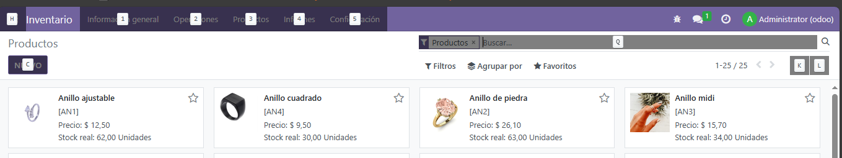

Imagen 29. Comandos funcionales.

Además, también se cuentan con algunos comandos disponibles en todo momento, algunos de estos son:

|  |  |
| --- | --- |
| Función | Comando |
| Imprimir | Ctrl+p |
| Navegación | Teclas de navegación del teclado  Tecla tab  Changing the way you learn | Slide Set |

Tabla 1. Tabla de comandos funcionales.

# Herramientas de búsqueda.

A lo largo del manual se describe una función del sistema odoo como lo es “Buscar”, esta es una de las funciones que permiten buscar registros.

A continuación, se mostrará cómo está diseñada la función “Buscar”:



Imagen 30. Interfaz de buscador.

## Buscar

Con esta función podemos filtrar cada tabla del sistema, sin importar que parámetros de las columnas se ingresen.

En el siguiente ejemplo filtraremos información perteneciente a la tabla de productos, pero esto funciona con todos los buscadores en las tablas del sistema.

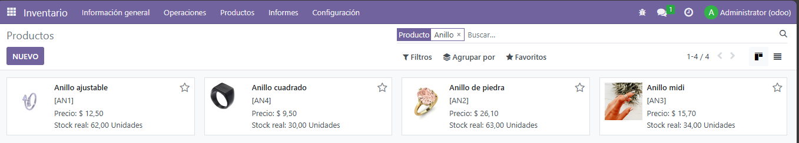

Imagen 31. Ejemplo del buscador.

## Limpiar el buscador

Si desea limpiar el buscador para realizar otra búsqueda, basta con Hacer clic en la “X” dentro del campo para que este se reinicie y pueda ingresar otro dato.

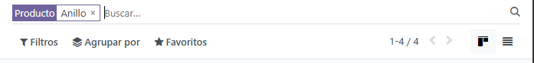

Imagen 32. Reiniciar el buscador.

# Herramientas de Ordenamiento.

A lo largo del sistema se cuenta con una función que consta de un pequeño triángulo en cada campo de la cabecera de las tablas, ya que es la función de ordenamiento que nos permite ordenar los datos de una tabla en forma ascendente o descendente.

A continuación, se mostrará cómo está diseñada la función “Ordenar”:



Imagen 33. Función de ordenamiento en las cabeceras de las tablas del sistema.



## Ascendente

Para ordenar los datos de forma ascendente, basta con posicionarse en la columna por la que deseamos ordenar nuestra información y seleccionar.



## Descendente

Para ordenar los datos de forma descendente, basta con posicionarse en la columna por la que deseamos ordenar nuestra información y seleccionar una vez.

# Especificaciones técnicas de hardware y software para el buen funcionamiento del sistema.



## Hardware

Para que el Sistema Odoo funcione de manera correcta, se recomiendan los siguientes requerimientos:

|  |  |
| --- | --- |
| Requerimientos mínimos | |
| Sistema Operativo | Windows 10 |
| Procesador | 2 GHz o más (de al menos doble núcleo) |
| Memoria | 4 GB o más |
| Disco Duro | 20 Gb o más de espacio disponible |

Tabla 2. Requerimientos de Hardware.

## Software

El sistema operativo con que cuenta Amaretto es Windows 10.

|  |  |
| --- | --- |
| Navegador | Versión |
| Chrome | 132.0.6834.83 |
| Odoo | 16 |
| Magento | 2.3 |
| Odoo16 Magento-2.3 Connector | 16.0.1.1.1 |

Tabla 3. Requerimientos de Software.